NAMA : AHMAD DZUL FADHLI HANNAN

NIM : 2341720106

KELAS : 1H

**Laporan Praktikum Daspro Pertemuan 2**

**Tujuan**

● Mahasiswa memiliki akun di repository

● Mahasiswa mampu menggunakan perintah-perintah dasar Github

● Mahasiswa mampu berkolaborasi dalam menggunakan Github

● Mahasiswa mampu menggunakan Kanban Board dalam kolaborasi

Percobaan 1 : Menggunakan Github 120 menit

1. 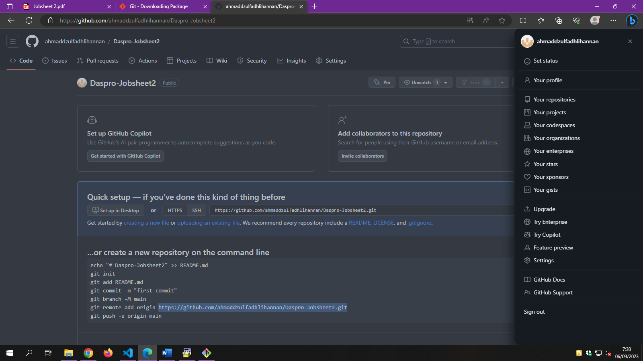Login atau Register Akun Github
2. 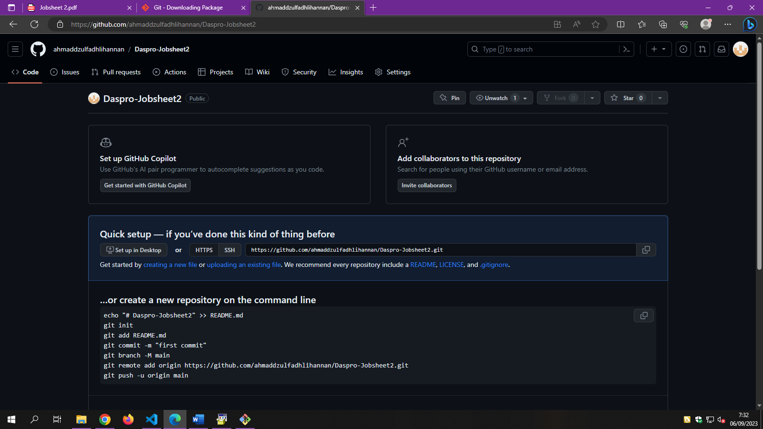Create Repository
3. Git Clone
4. 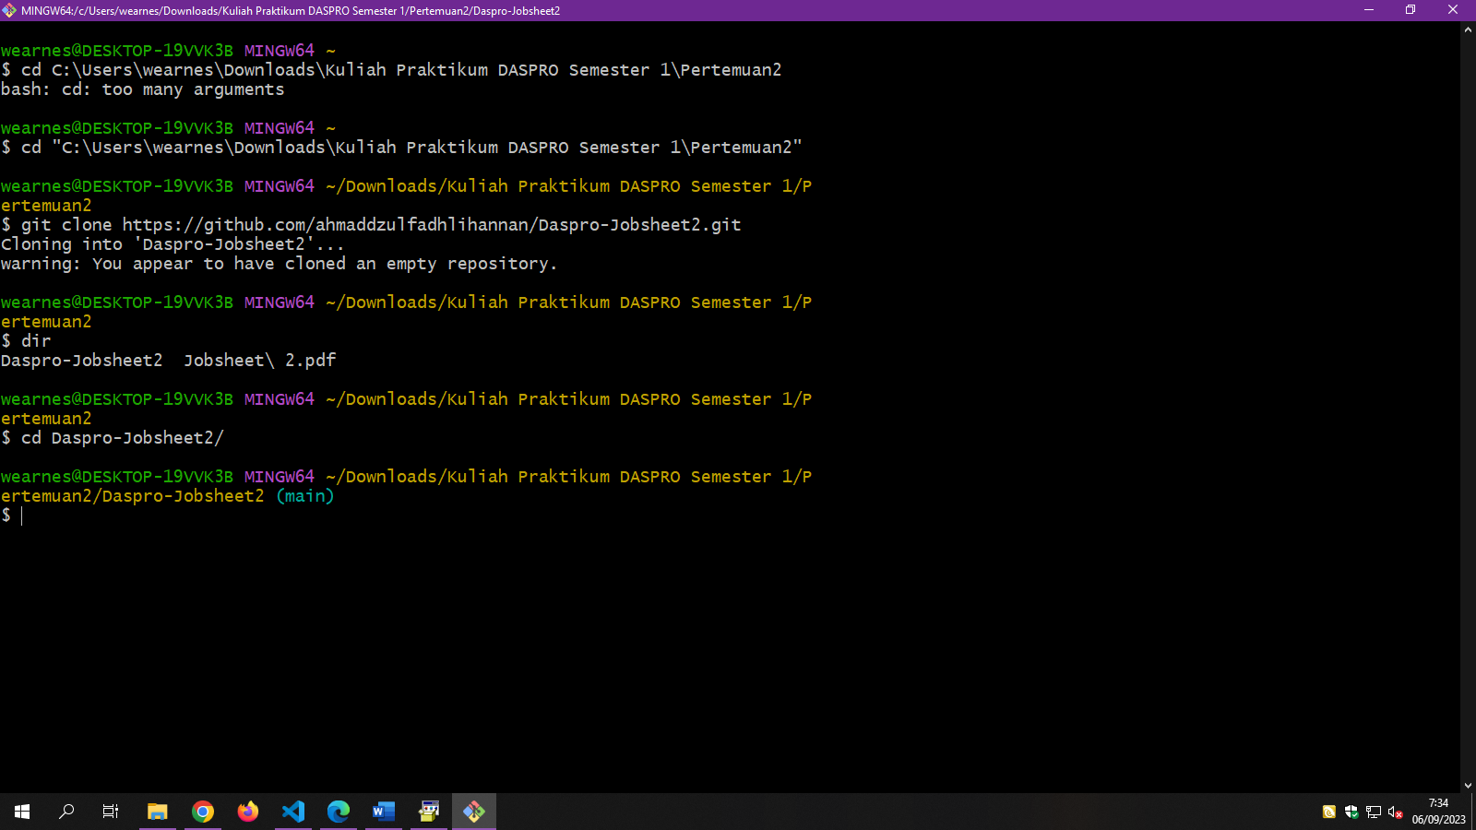Buka Folder Repository Lewat VS Code

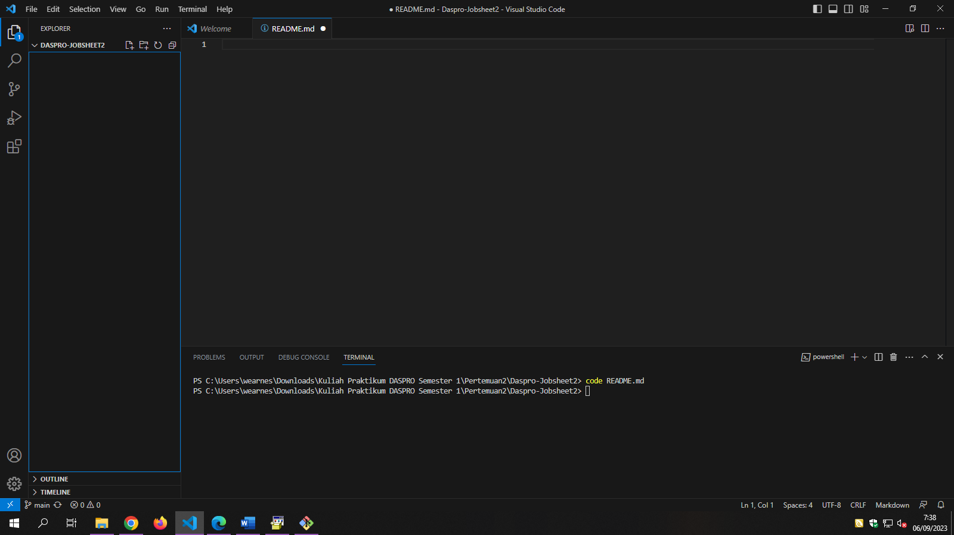

1. Buat File Readme.md dan lakukan perintah git commit dan memberikan pesan kommit yang menjelaskan perubahan yang telah dilakukan

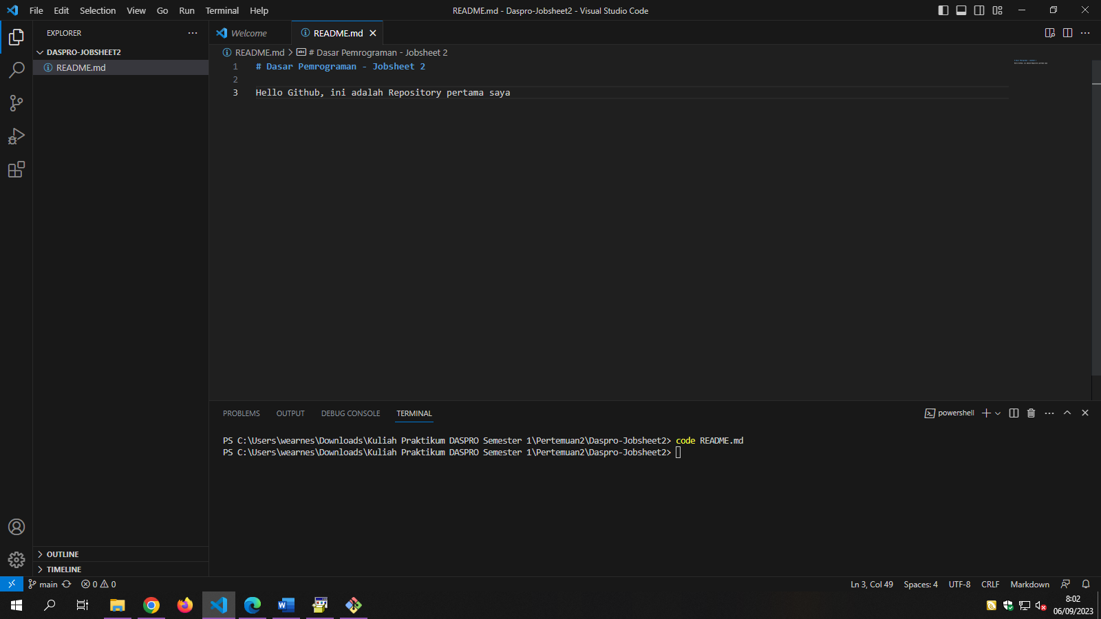

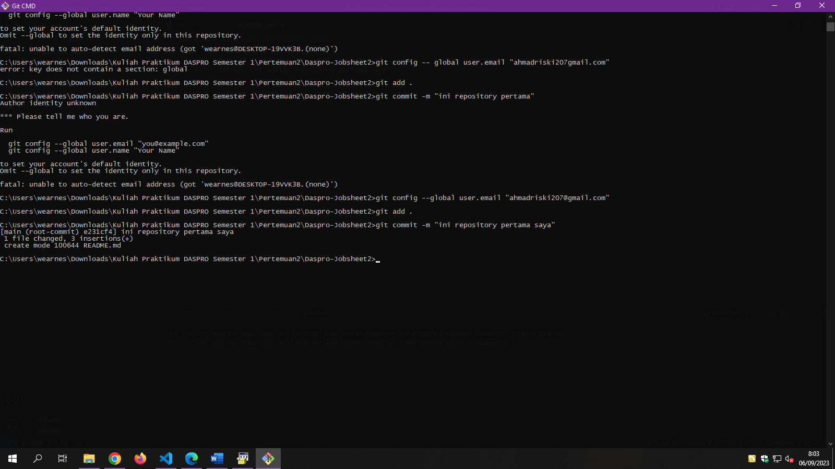

1. Memperbarui repository dengan perintah git push

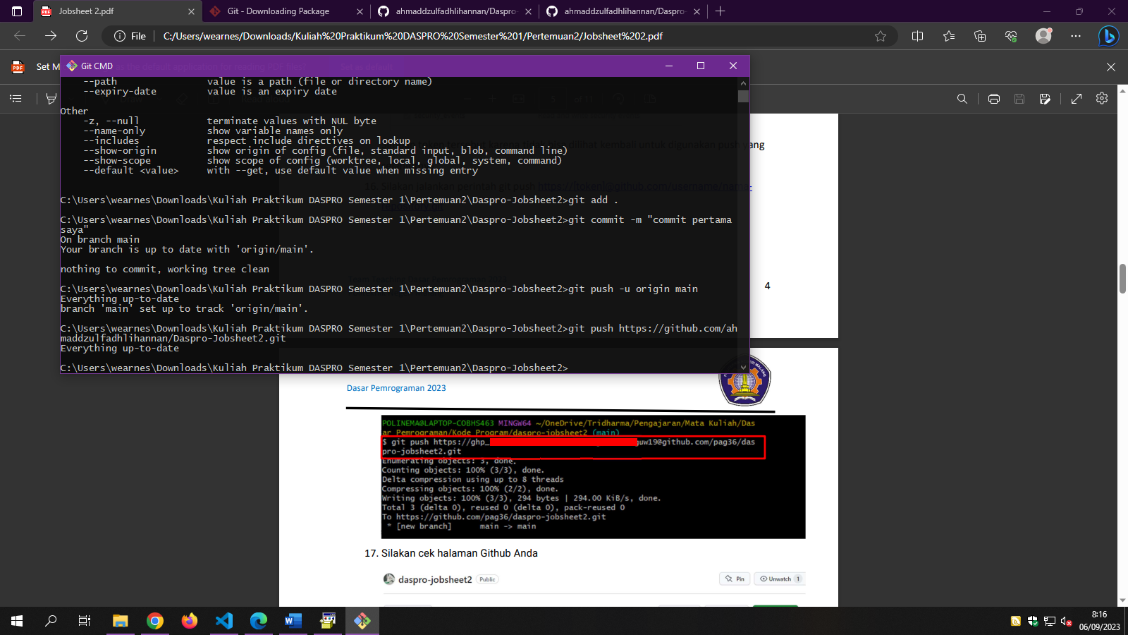

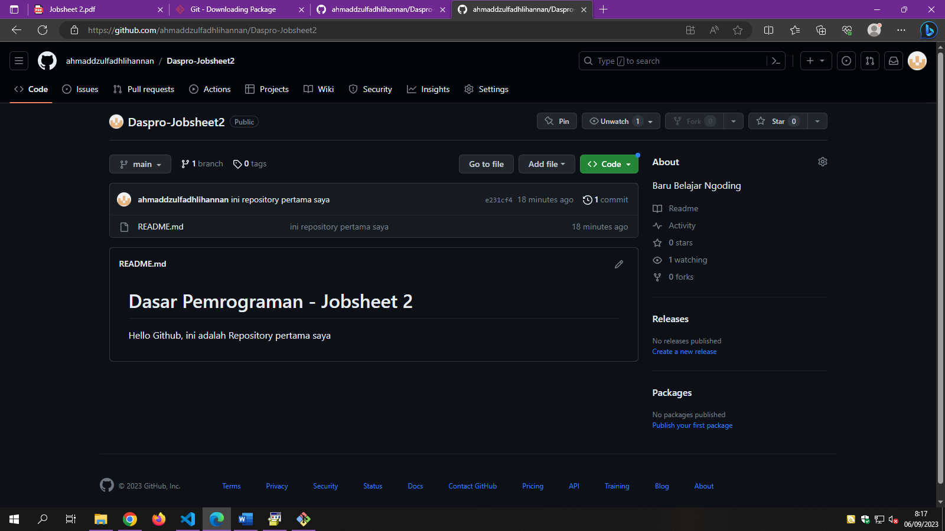

Pertanyaan

1. Perbedaaan perintah commit dan push

Commit : Mencatat perubahan yang yang terjadi pada repository

Push : Untuk memperbarui perubahan yang terjadi pada repository

1. Apakah bisa jika buat folder atau project dahulu lalu di push ke github

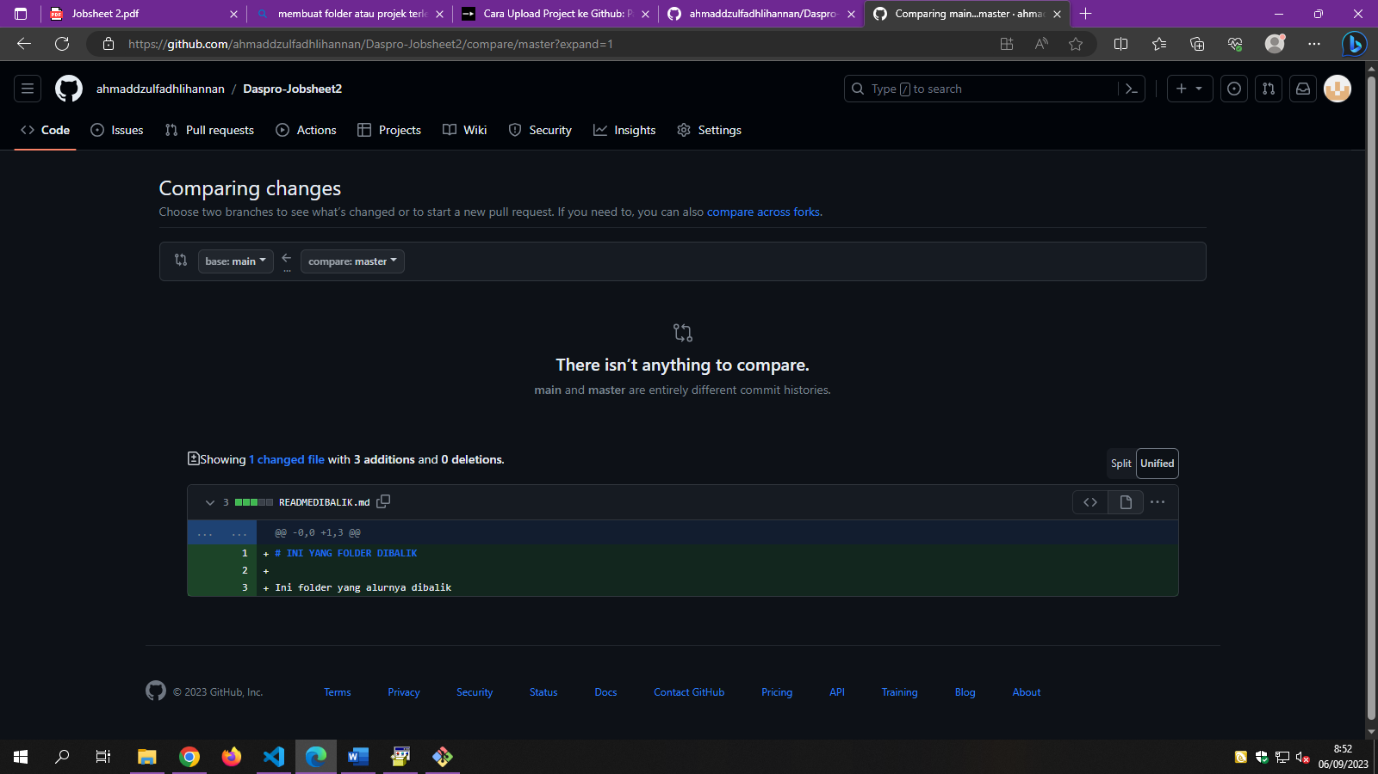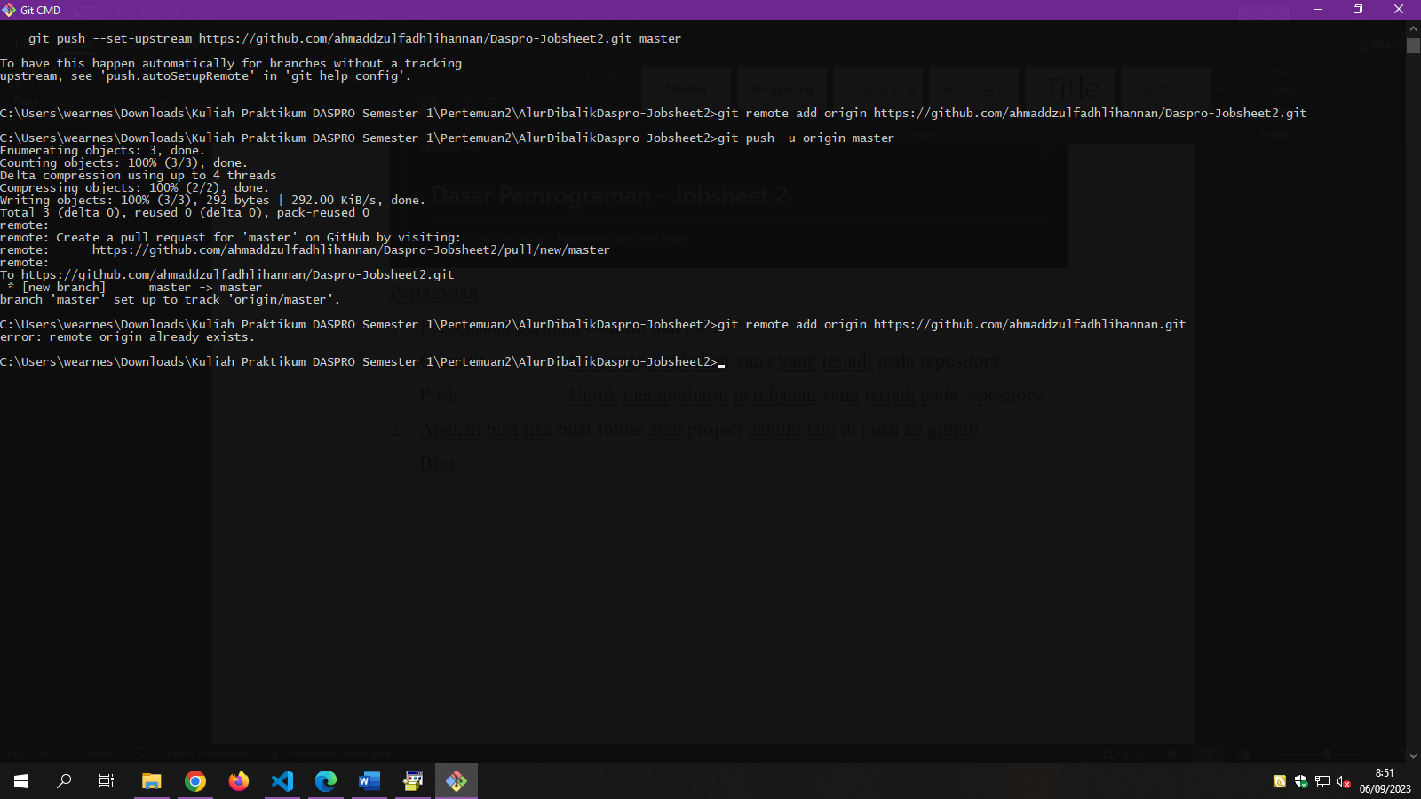Bisa.

Percobaan 2 : Dasar Kolaborasi Github

1. Membuat branch baru

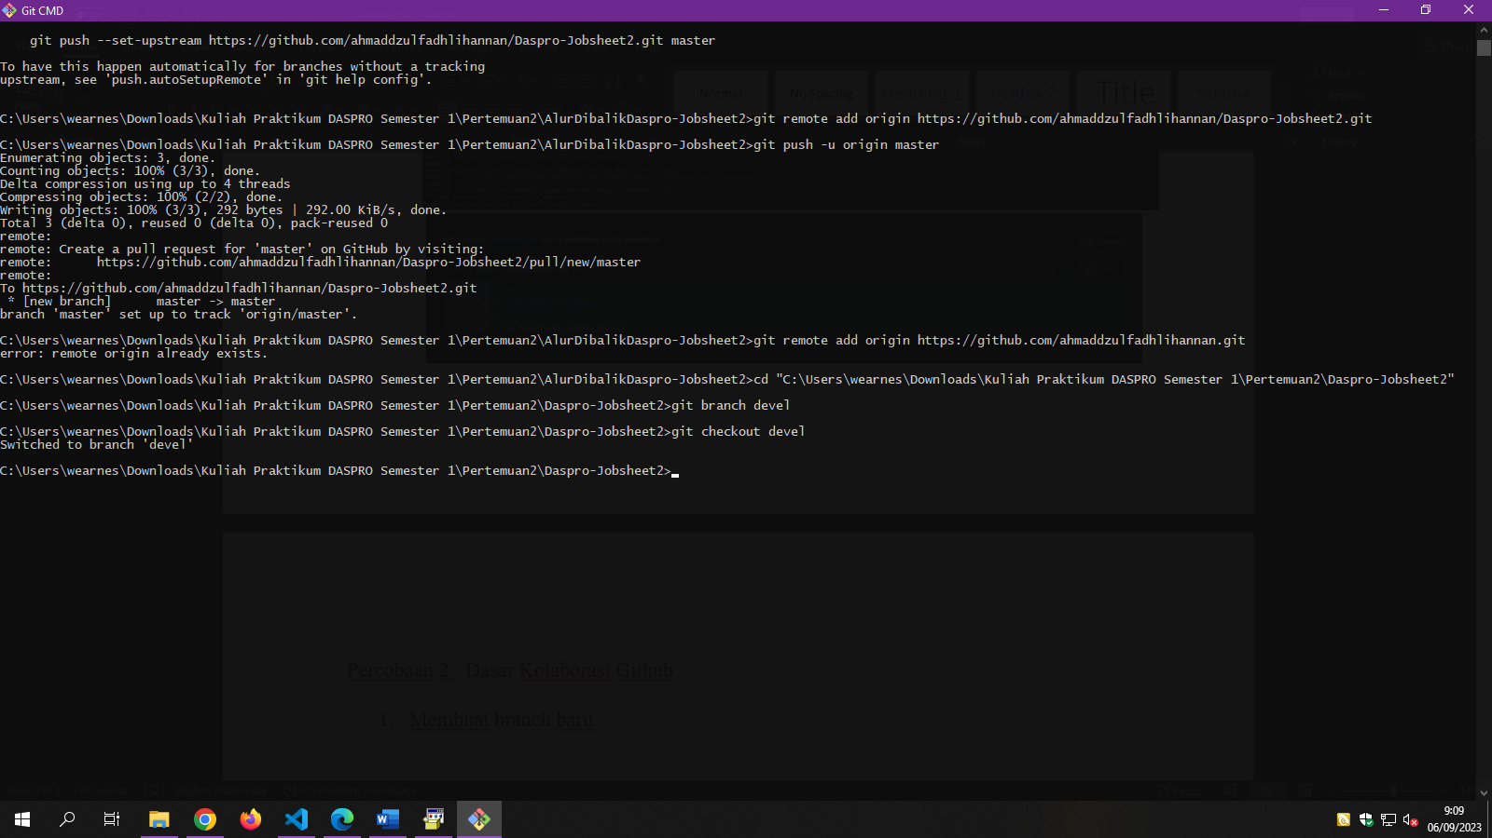

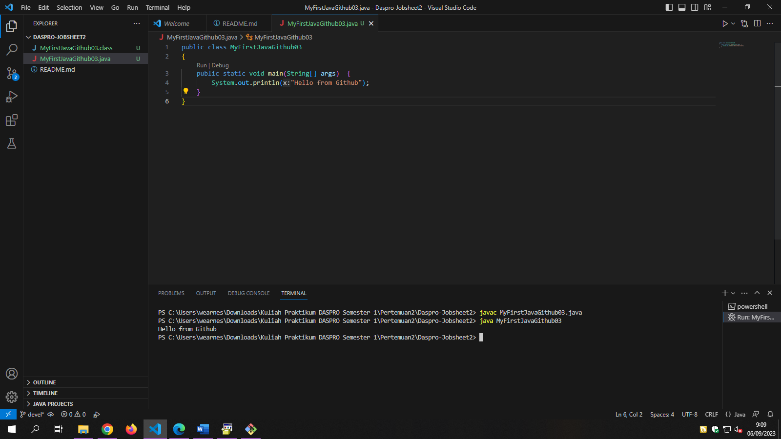

1. Membuat file MyFirstJavaGithub dan Menjalankannya

public class MyFirstJavaGithub03

{

public static void main(String[] args) {

System.out.println("Hello from Github");

}

}

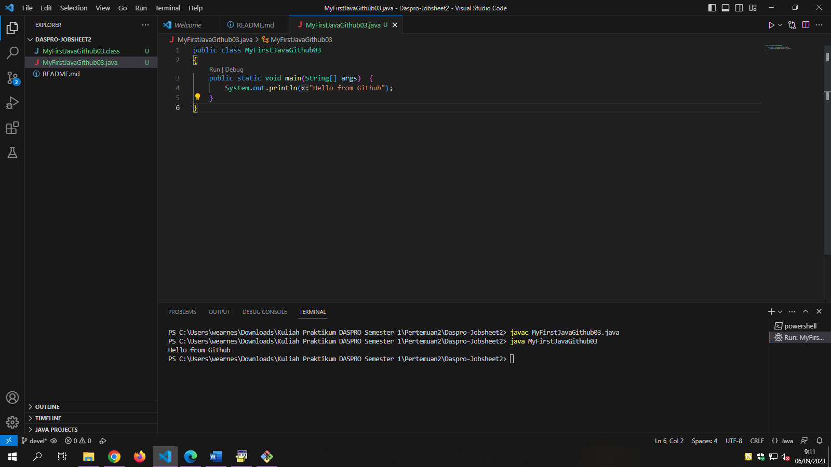

1. Push ke github dengan VS Code

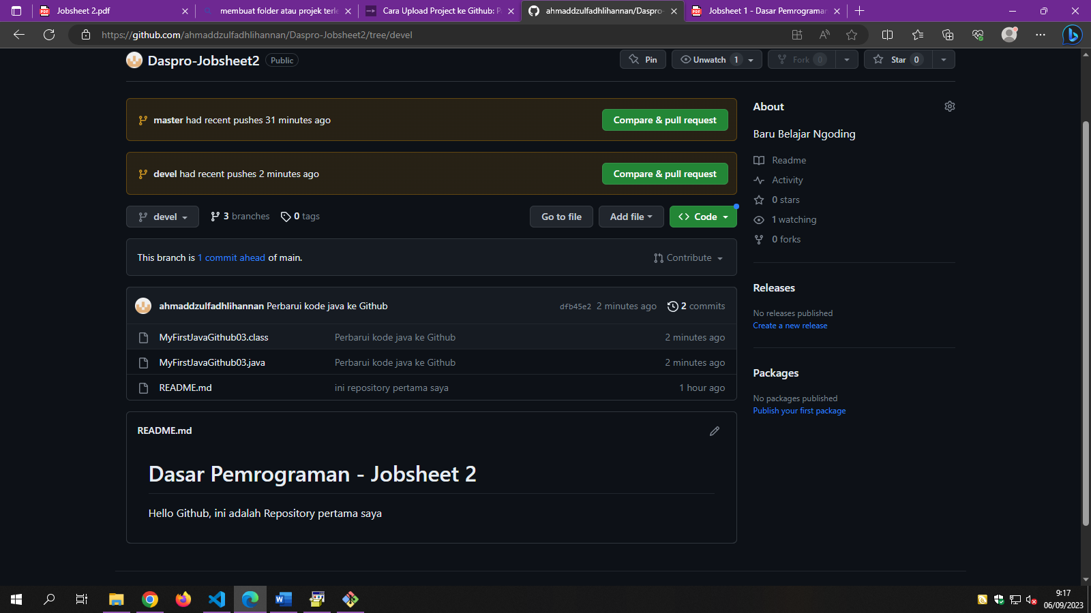

1. Membedakan branch main dan branch devel

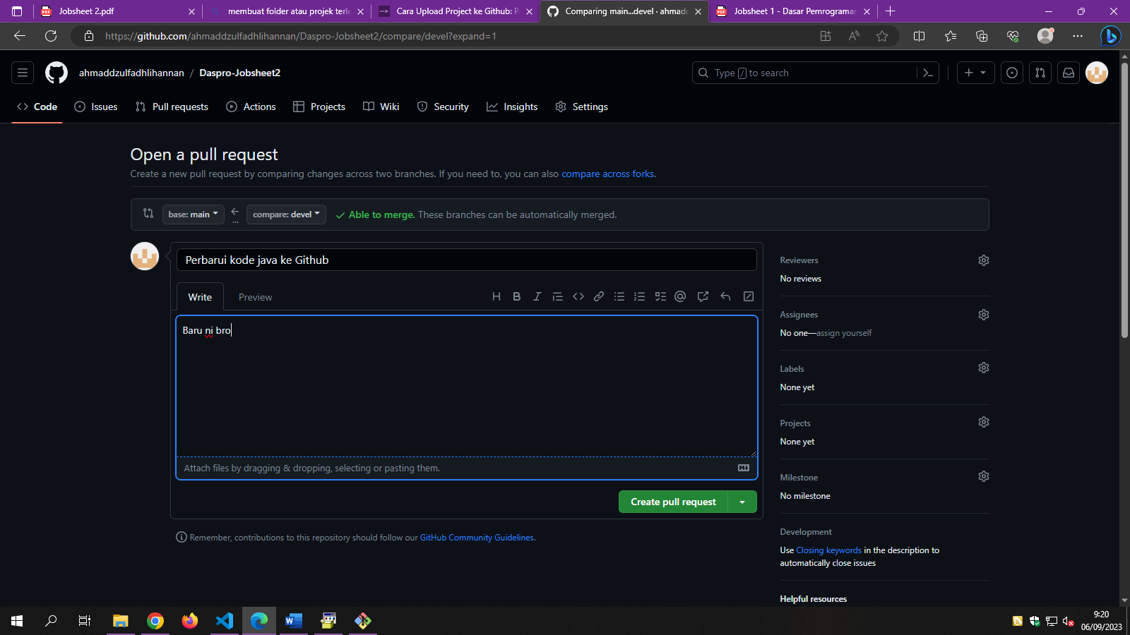

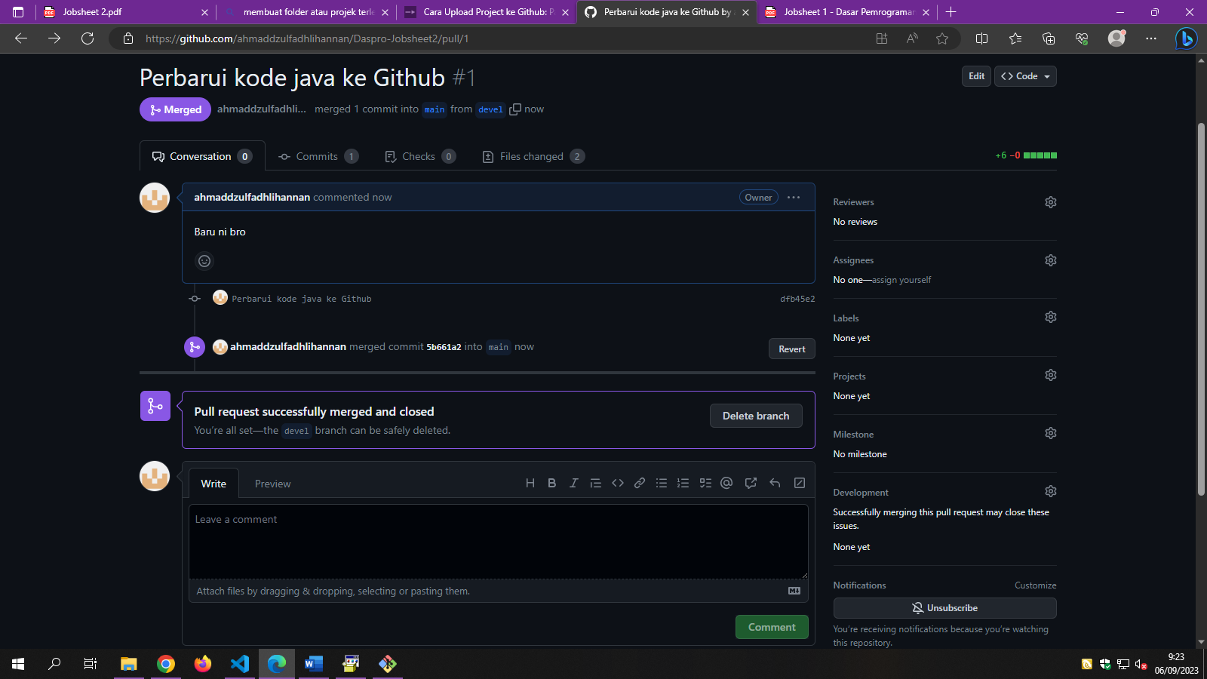

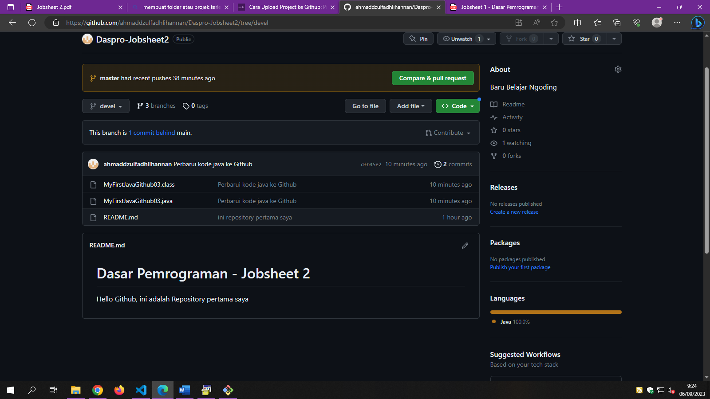

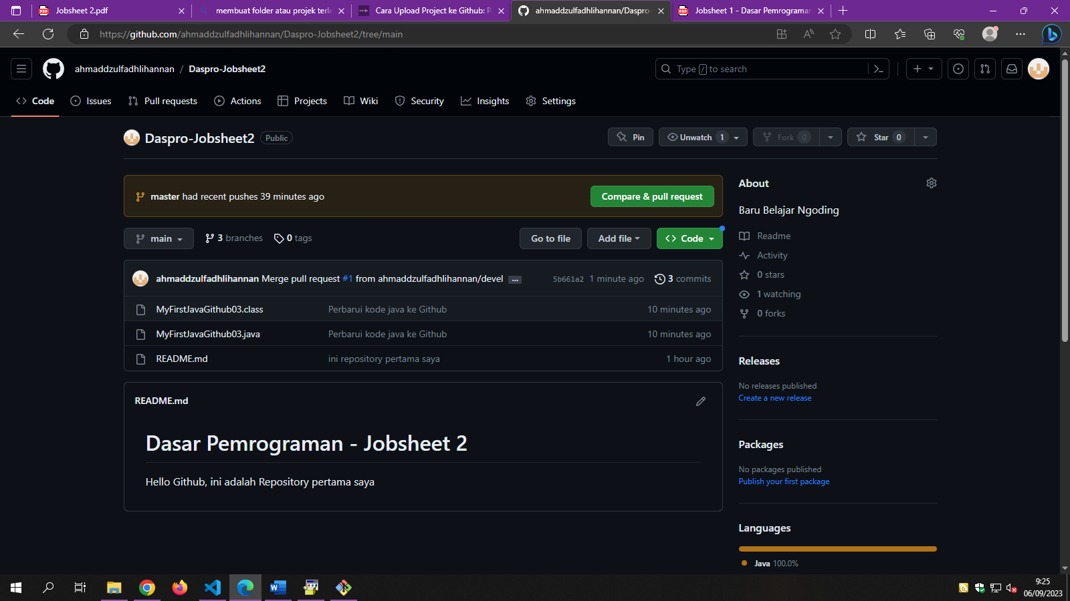

Pertanyaan

1. Fungsi Pull Request : Adalah untuk merequest atau menginfokan bahwa ada perubahan dari file yang dipush ke branch dalam suatu repository Gihub
2. Mengpa kita harus membuat branch, apa manfaatnya : Untuk membuat versi yang berbeda dari main branch, biasanya untuk menambahkan fitur atau memperbaiki bug yang ada pada main branch. Sehingga branch baru tidak akan mempengaruhi perubahan dan tidak mengganggu main branch.

Percobaan 3 : Menggunakan Trello

1. Daftar akun Trello
2. Buat Workspace pertama

Pertanyaan

1. 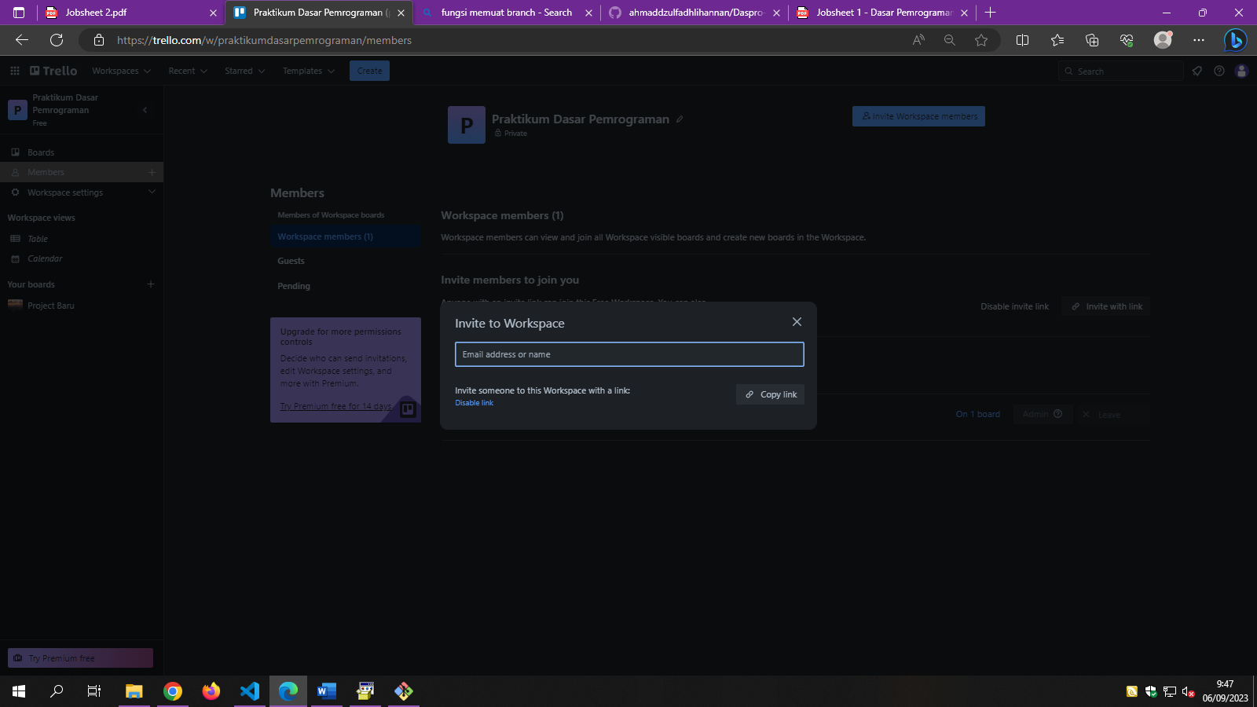Langkah mengundang anggoa tim untuk bergabung dalam board anda

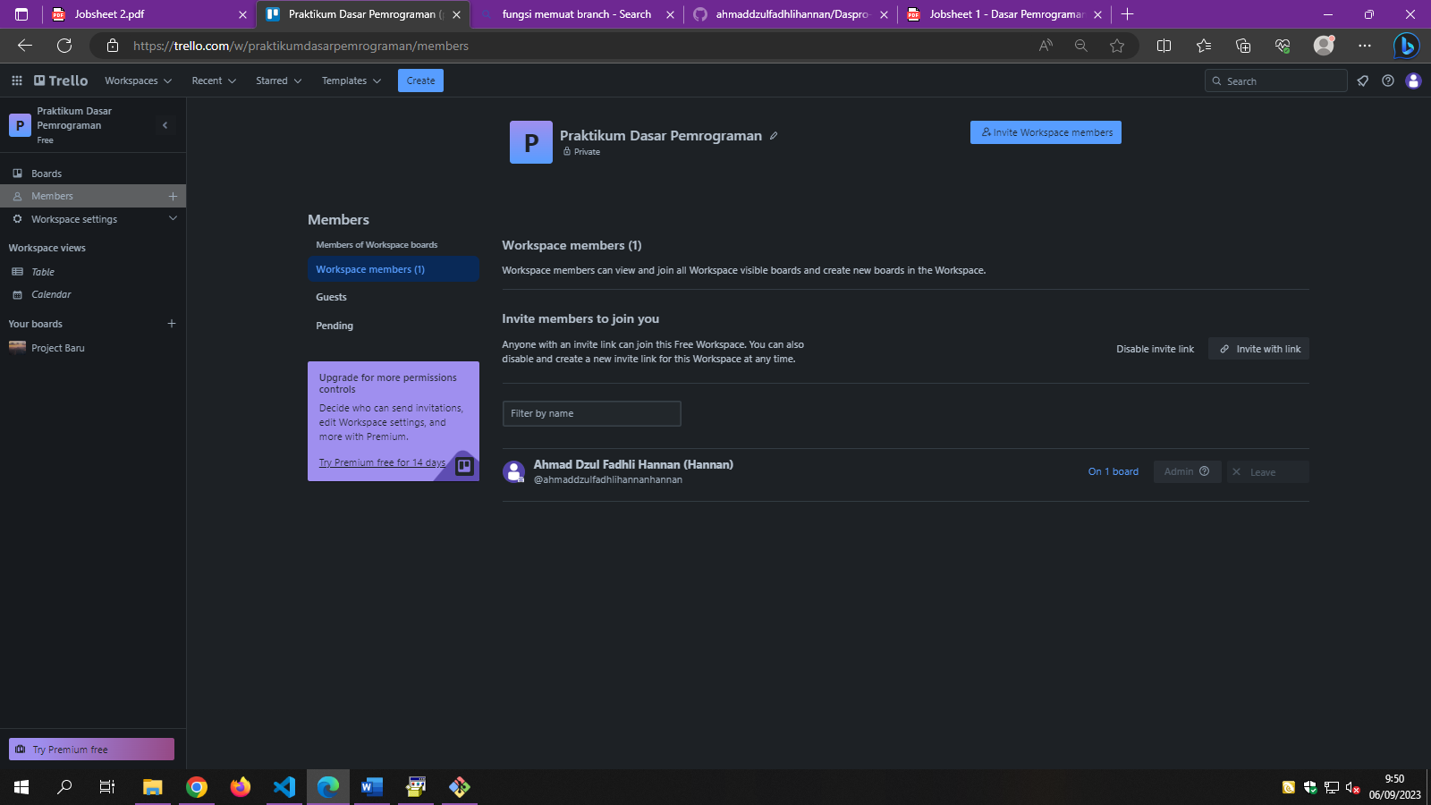Menambahkan email anggota tim

Mengundang menggunakan link

1. Menambahkan list manual

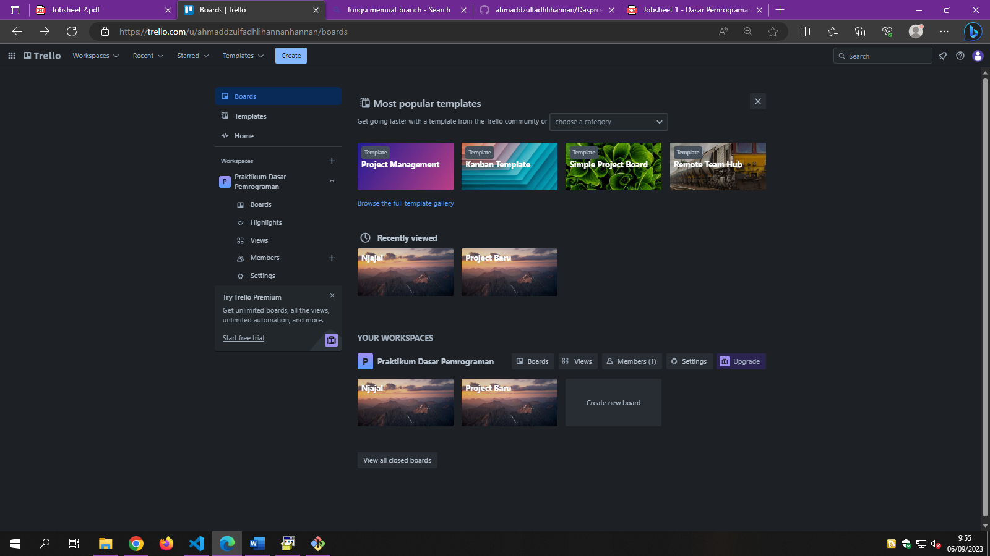Bisa, dengan mengklik logo Create yang ada di menua atas

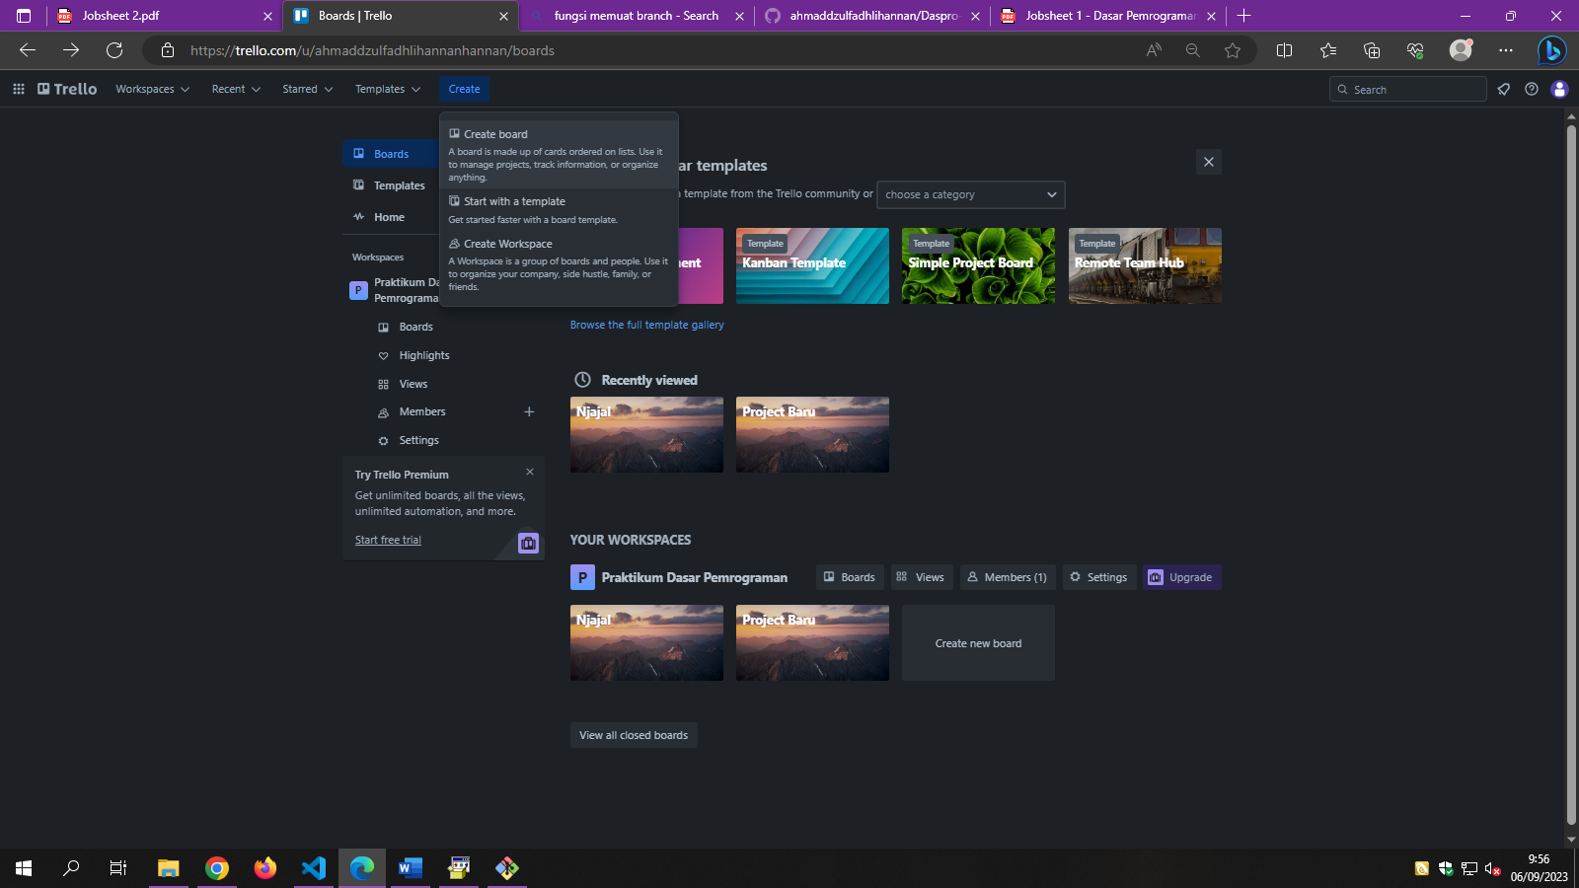Lalu pilih Create board

Lalu isikan nama board dan pilih Visibility Workspace, lalu create

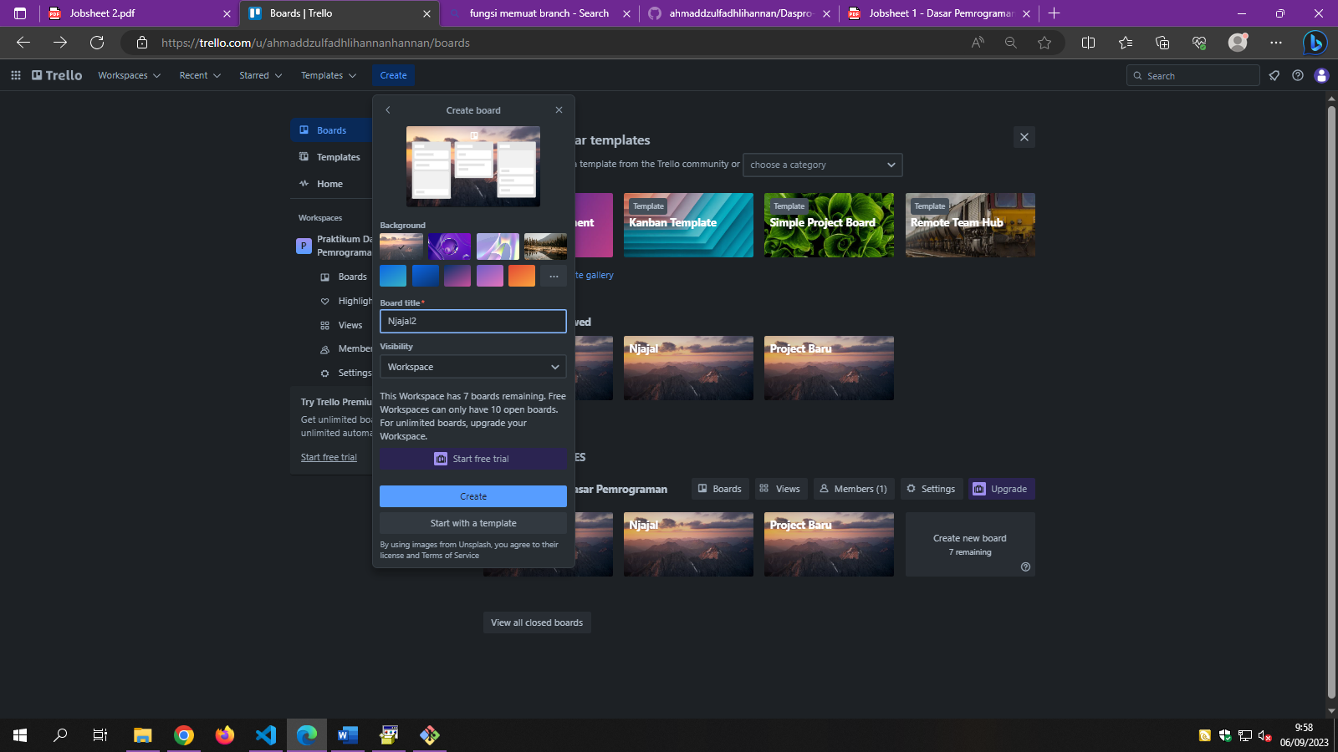

Lalu tambahkan list satu persatu

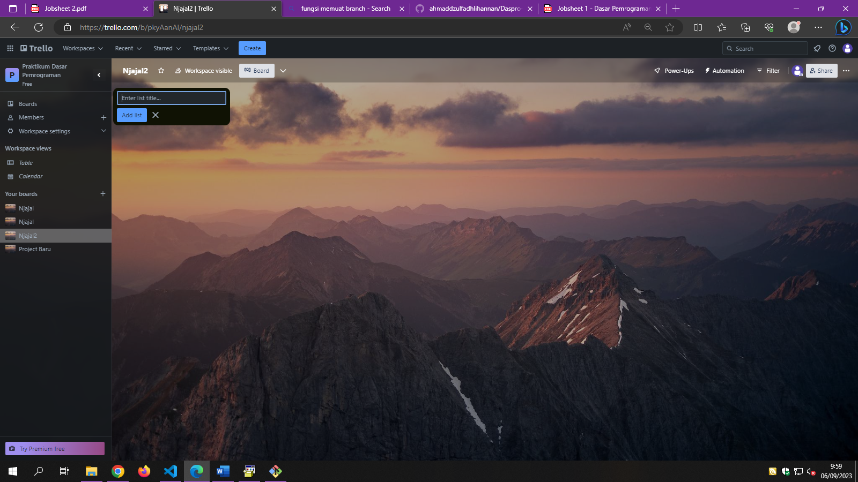

Tugas

1. Buat kelompok 3 orang
2. Buat Repository dengan topik yang ditentukan, dan undang semua anggota tim ke repository
3. Buat Kanban board dan undang anggota tim ke dalam board tersebut

